30.07.2013 г. с. Ворон-Лозовка № 46
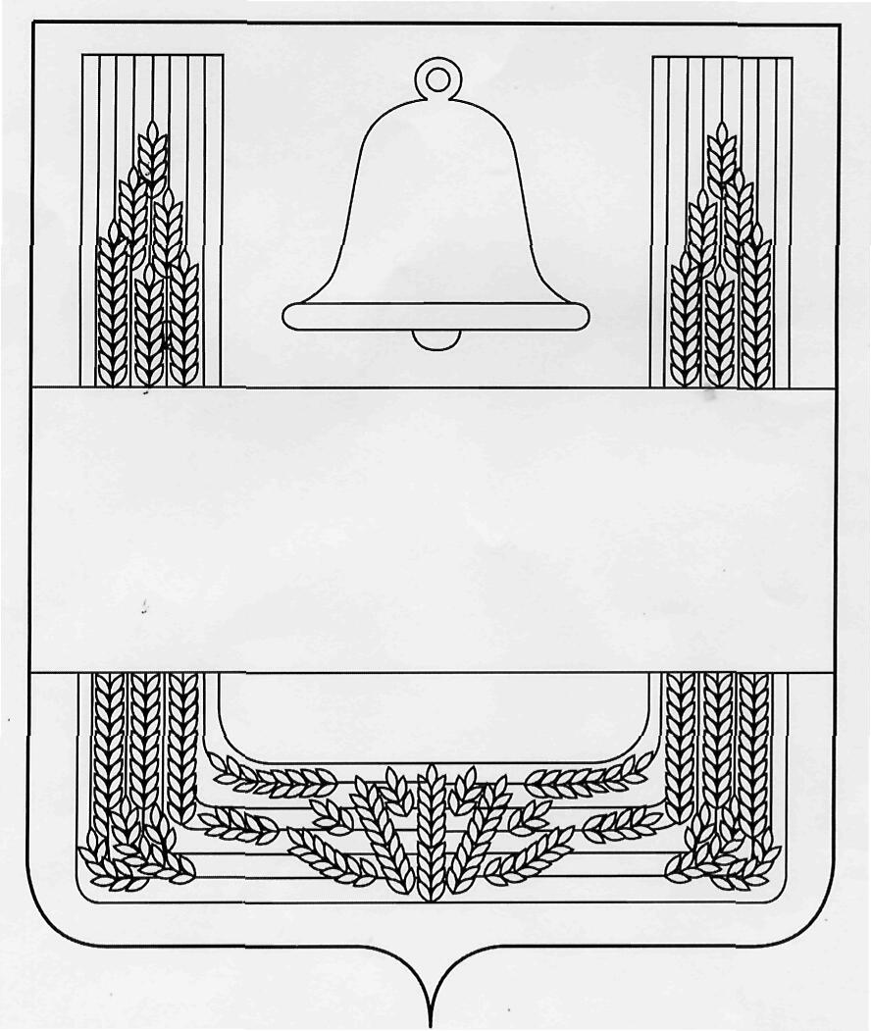
ЛИПЕЦКАЯ ОБЛАСТЬ
ХЛЕВЕНСКИЙ РАЙОН
ПОСТАНОВЛЕНИЕ
АДМИНИСТРАЦИИ СЕЛЬСКОГО ПОСЕЛЕНИЯ
ВОРОН-ЛОЗОВСКИЙ СЕЛЬСОВЕТ

Об определении гарантирующей
организации в сфере водоснабжения
на территории Ворон-Лозовского
сельского поселения

В соответствии со ст.14 Федерального закона от 06.10.2003 №131-ФЗ «Об общих принципах организации местного самоуправления в Российской Федерации», в целях реализации Федерального закона от 7 декабря 2011 г. №416-ФЗ «О водоснабжении и водоотведении» и обеспечения бесперебойного водоснабжения в границах поселения, администрация сельского поселения Ворон-Лозовский сельсовет

ПОСТАНОВЛЯЕТ:
1.Определить ООО ЖКХ «Хлевенское» в качестве гарантирующей организации, осуществляющей холодное водоснабжение на территории Ворон-Лозовского сельского поселения.
2.Определить, что зоной деятельности гарантирующей организации является территория муниципального образования «Сельское поселение Ворон-Лозовский сельсовет».
3.Генеральному директору ООО ЖКХ «Хлевенское» (Булавин А.И.):
3.1.Обеспечить холодное водоснабжение абонентов, присоединённых в установленном порядке к централизованным системам холодного водоснабжения.
3.2.Заключить договоры, необходимые для обеспечения надёжного и бесперебойного холодного водоснабжения, в соответствии с требованиями законодательства Российской Федерации.
4. Контроль за исполнением настоящего постановления оставляю за собой.
5. Данное постановление вступает в силу с момента его подписания и надлежит размещению на официальном сайте администрации сельского поселения Ворон-Лозовский сельсовет в сети «Интернет».

Глава администрации сельского поселения В.Н.Трухачев Ворон-Лозовский сельсовет

